Descompacte em uma pasta a API Servidor Node

Abra o VS Code

Vá em open folder

Carregue a pasta descompactada

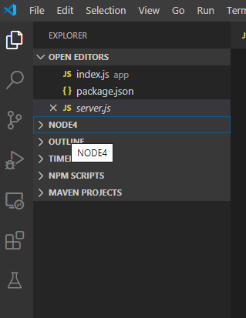

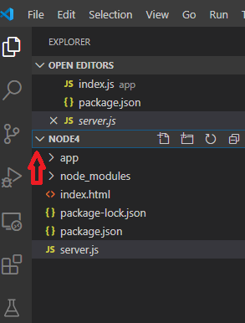

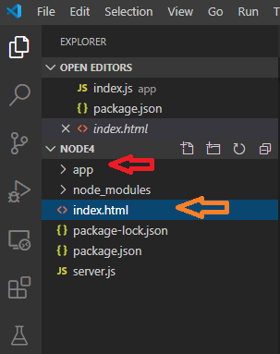

Você só pode alterar os parâmetros em Index

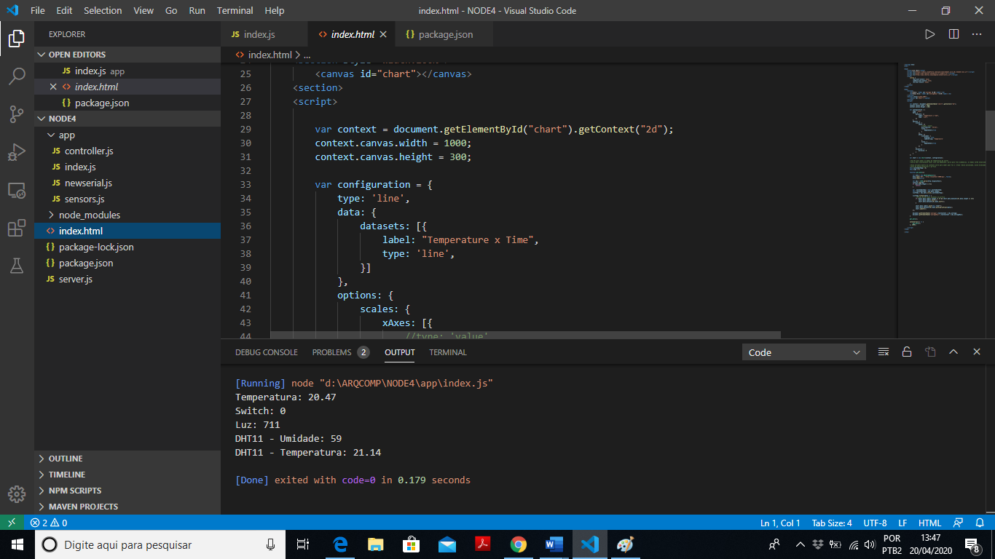

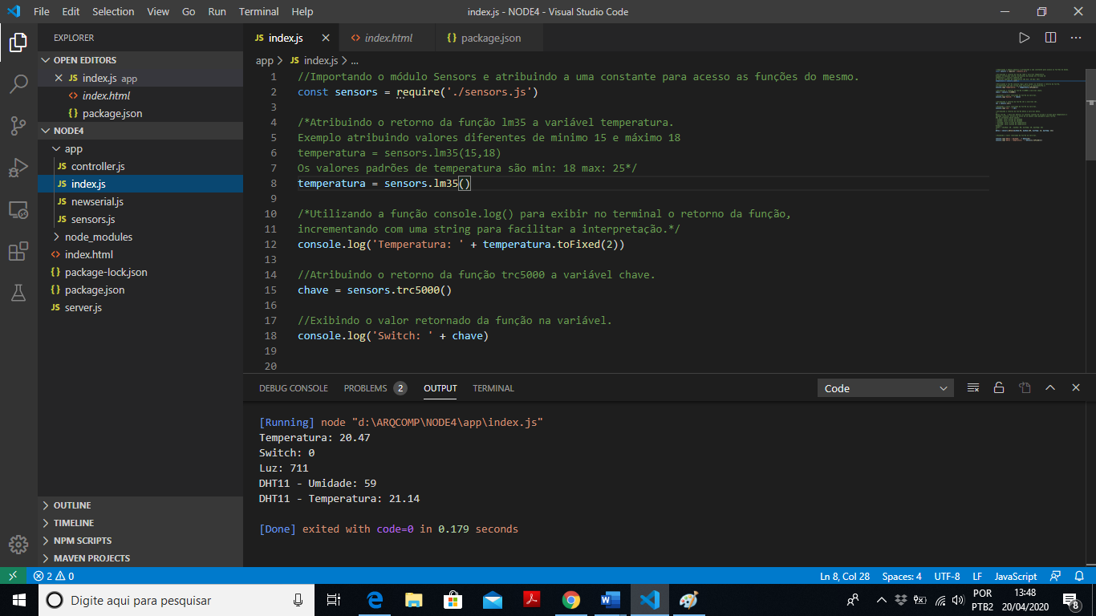

Alterações salve com crtl s

Run console: crtl alt N